ใบความรู้ที่ 10
เรื่อง การแปลงออบเจ็คเป็นซิมโบล

- ซิมโบล (Symbol)
ซิมโบล (Symbol) คือ ออบเจ็คประเภทกราฟิก, ปุ่ม หรือมูฟวี่คลิปที่สร้างขึ้นมาเป็นต้นแบบในครั้งแรก จากนั้นก็สามารถนำไปใช้ได้อย่างไม่จำกัด ทุกซิมโบลที่สร้างจะถูกเก็บไว้ในไลบรารีของไฟล์ปัจจุบัน ซิมโบล (Symbol) มีทั้งหมด 3 ประเภท คือ
1. มูฟวี่คลิป (Movie Clip) เป็นซิมโบลสำหรับสร้างภาพเคลื่อนไหวหรือภาพนิ่ง
2. ปุ่ม (Button) เป็นซิมโบลสำหรับสร้างปุ่มที่ตอบสนองกับเหตุการณ์ของการใช้เมาส์
3. กราฟิก (Graphic) เป็นซิมโบลสำหรับสร้างภาพนิ่งที่ใช้เป็นส่วนประกอบในมูฟวี่

- การแปลงออบเจ็คเป็นซิมโบลประเภทมูฟวี่คลิป (Movie Clip)
1. เปิดไฟล์งาน “katoon”ขึ้นมา โดยใช้คำสั่ง File > Open… (Ctrl + O)
2. เลือกเครื่องมือ (Selection Tool) จากนั้นเลือกวัตถุทุกส่วน
3. คลิกขวา เลือก > Convert to Symbol
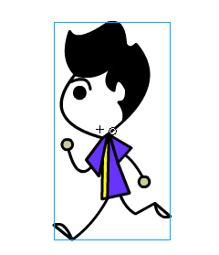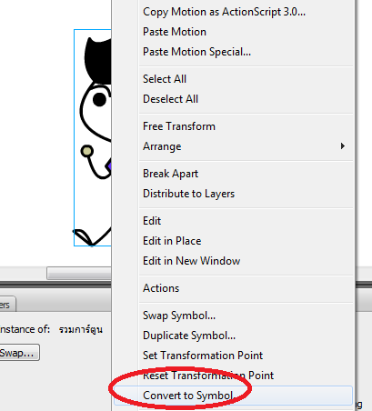
4. เปลี่ยนชื่อซิมโบล (Symbol) เป็น “การ์ตูน 1”
5. เลือกประเภทของซิมโบล (Symbol) เป็น Movie Clip จากนั้นกดปุ่ม OK
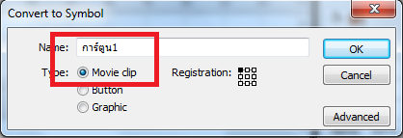

6. ใน Library จะมีซิมโบล (Symbol) การ์ตูน 1 เพิ่มขึ้น
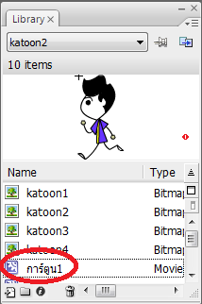

- การแปลงออบเจ็คเป็นซิมโบลประเภทปุ่ม (Button)
1. สร้างปุ่มขึ้นมา 1 ปุ่ม โดยใช้เครื่องมือ (Rectangle Tool) และ (Text Tool)
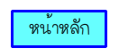
2. เลือกเครื่องมือ (Selection Tool) จากนั้นเลือกวัตถุทุกส่วน
3. คลิกขวา เลือก > Convert to Symbol
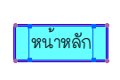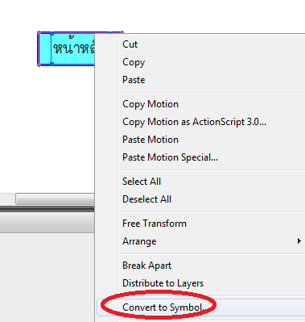

4. เปลี่ยนชื่อซิมโบล (Symbol) เป็น “ปุ่มหน้าหลัก”
5. เลือกประเภทของซิมโบล (Symbol) เป็น Button จากนั้นกดปุ่ม OK

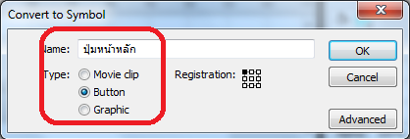

6. ใน Library จะมีซิมโบล (Symbol) ปุ่มหน้าหลัก เพิ่มขึ้น
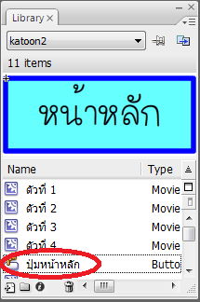

- การแปลงออบเจ็คเป็นซิมโบลประเภทกราฟิก (Graphic)
1. เปิดไฟล์งาน “City”ขึ้นมา โดยใช้คำสั่ง File > Open… (Ctrl + O)
2. เลือกเครื่องมือ (Selection Tool) จากนั้นเลือกวัตถุทุกส่วน
3. คลิกขวา เลือก > Convert to Symbol
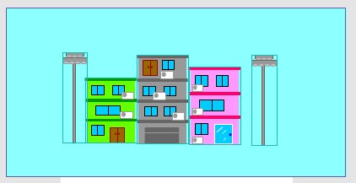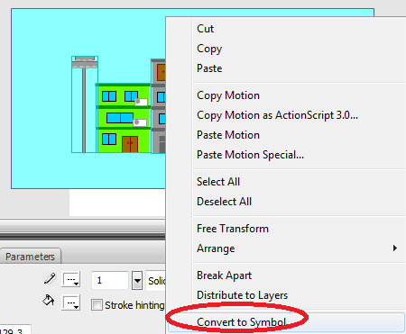

4. เปลี่ยนชื่อซิมโบล (Symbol) เป็น “ฉากตึก”
5. เลือกประเภทของซิมโบล (Symbol) เป็น Graphic จากนั้นกดปุ่ม OK
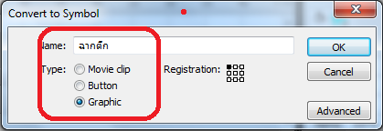

6. ใน Library จะมีซิมโบล (Symbol) ฉากตึก เพิ่มขึ้น
